АДМИНИСТРАЦИЯ
ЛИПОВСКОГО МУНИЦИПАЛЬНОГО ОБРАЗОВАНИЯ
БАЗАРНО-КАРАБУЛАКСКОГО МУНИЦИПАЛЬНОГО РАЙОНА
САРАТОВСКОЙ ОБЛАСТИ

ПОСТАНОВЛЕНИЕ

от 15 апреля 2019 года № 36

Об утверждении схем расположения
контейнерных площадок для временного
хранения твердых коммунальных отходов
в селах Липовского муниципального образования

В соответствии с Федеральным законом от 06.10.2003 г. № 131-ФЗ "Об общих принципах организации местного самоуправления в Российской Федерации», Постановлением Правительства РФ от 12.11.2016 г. № 1156 «Об обращении с твердыми коммунальными отходами», в целях обеспечения охраны окружающей среды и здоровья человека на территории Липовского муниципального образования, руководствуясь Уставом Липовского муниципального образования, администрация Липовского муниципального образования

ПОСТАНОВЛЯЕТ:

1. Утвердить схемы расположения контейнерных площадок для временного хранения твердых коммунальных отходов в селах Липовского муниципального образования Базарно-Карабулакского муниципального района Саратовской области согласно приложениям №1-№9 к настоящему постановлению.
2. Контроль за исполнением настоящего Постановления оставляю за собой.
3. Настоящее Постановление подлежит официальному обнародованию.

Глава администрации
Липовского муниципального образования В.В.Докторов

Приложение №1
к постановлению администрации
Липовского МО от 15.04.2019 №36
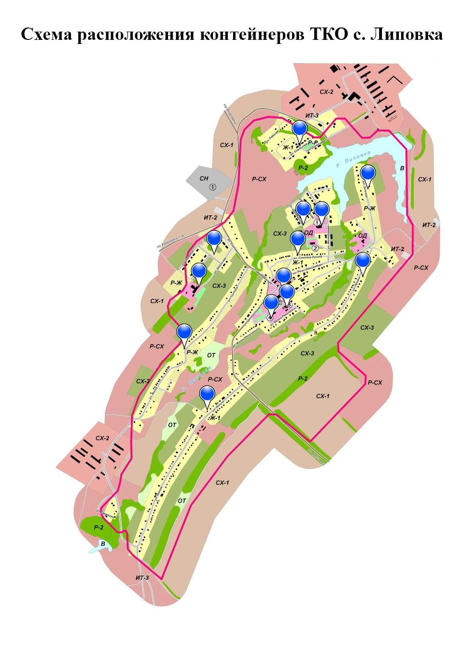

Приложение №2
к постановлению администрации
Липовского МО от 15.04.2019 №36

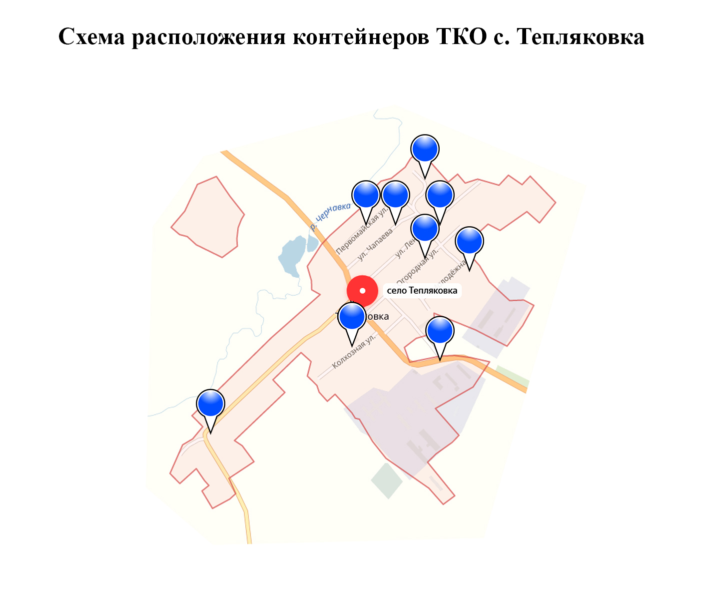

Приложение №3
к постановлению администрации
Липовского МО от 15.04.2019 №36

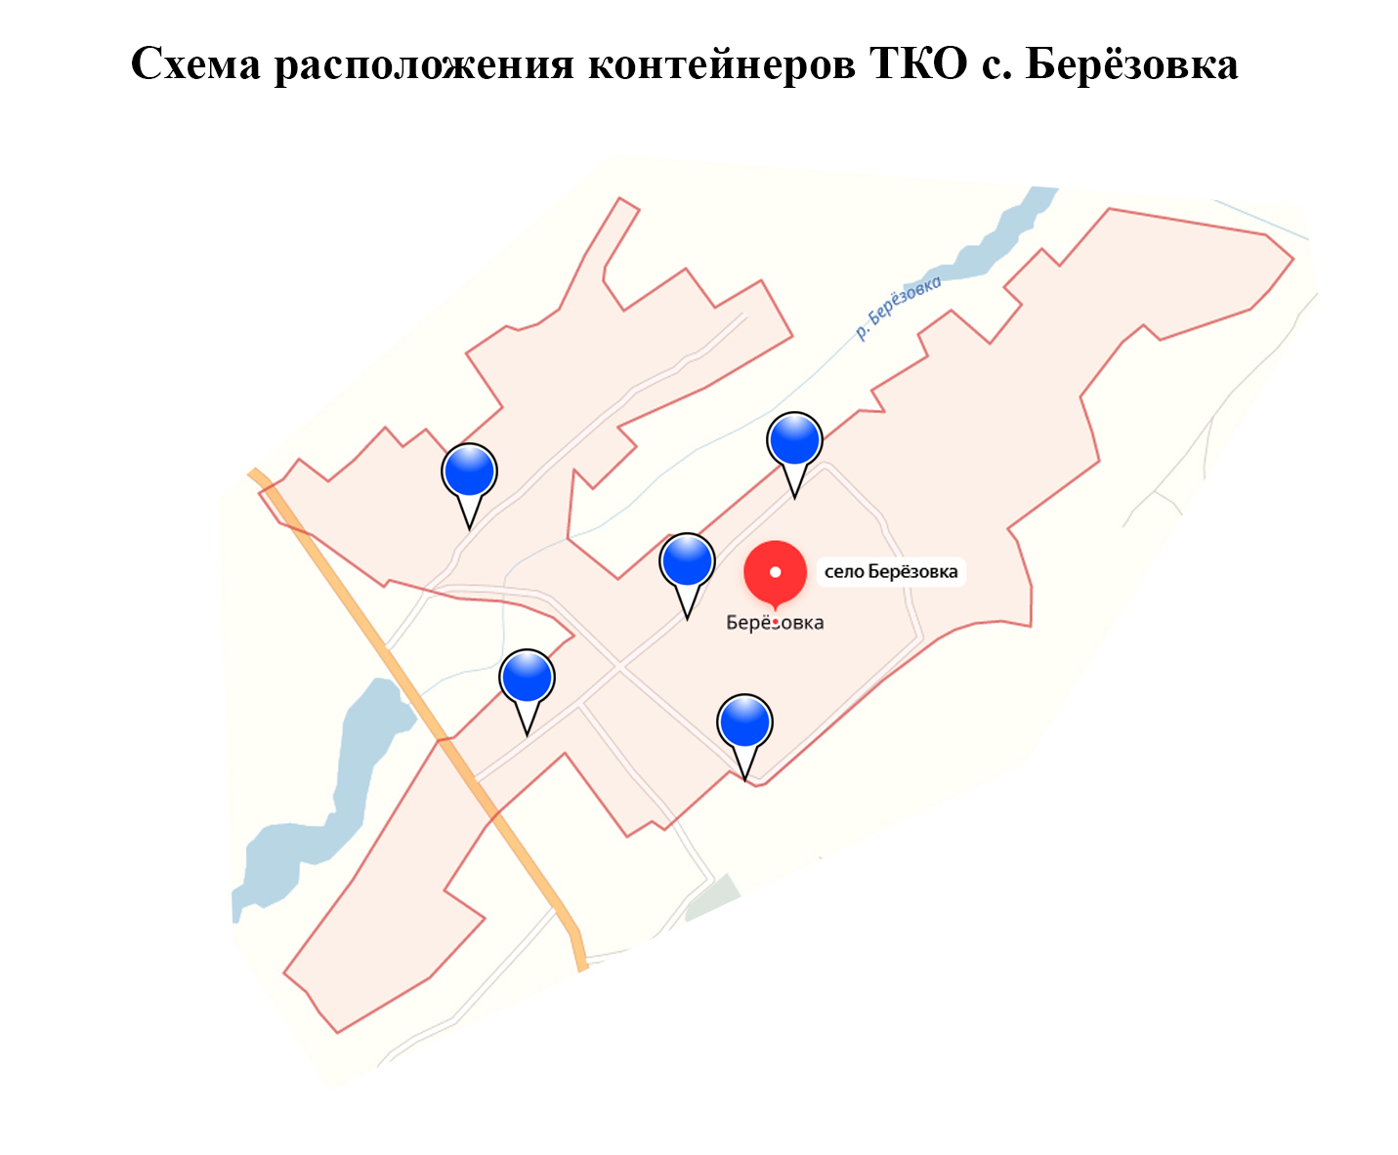

Приложение №4
к постановлению администрации
Липовского МО от 15.04.2019 №36

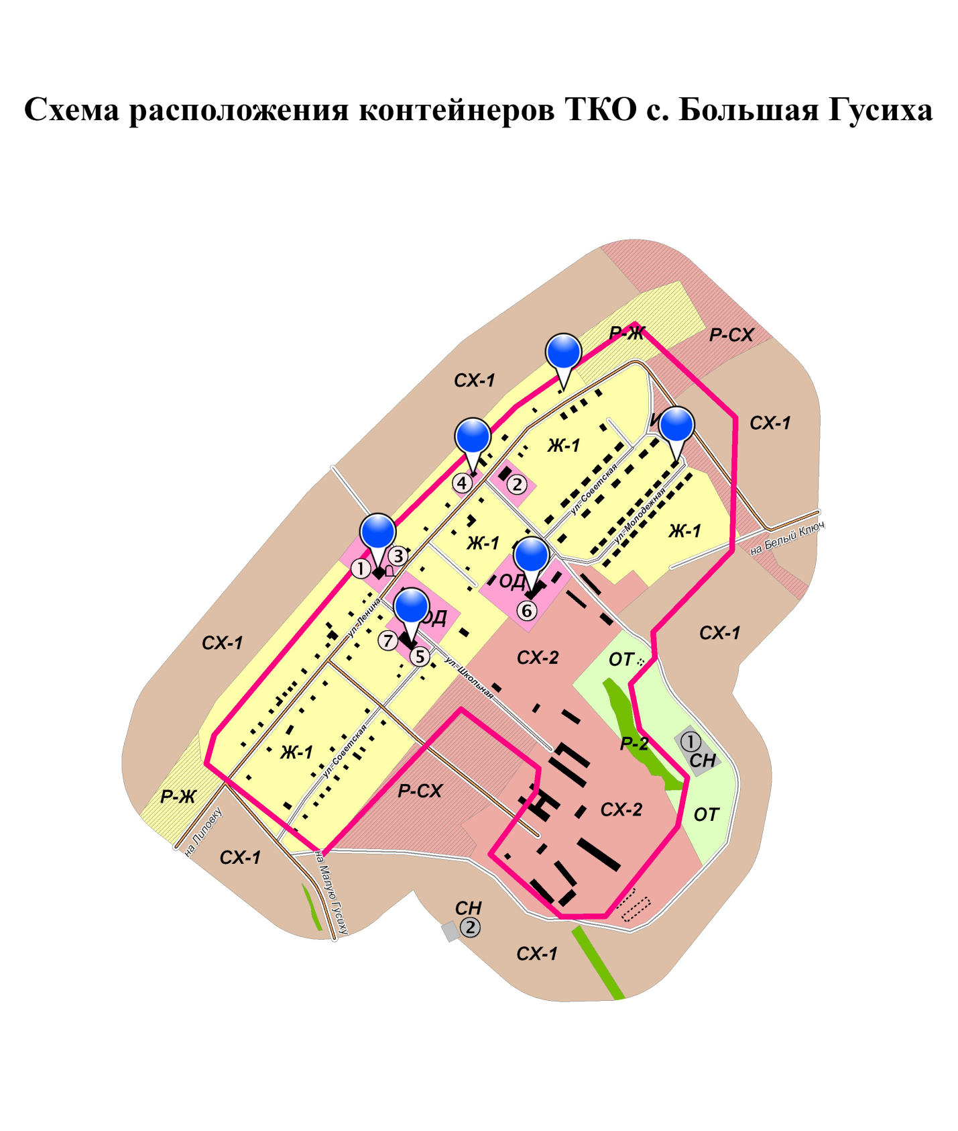

Приложение №5
к постановлению администрации
Липовского МО от 15.04.2019 №36

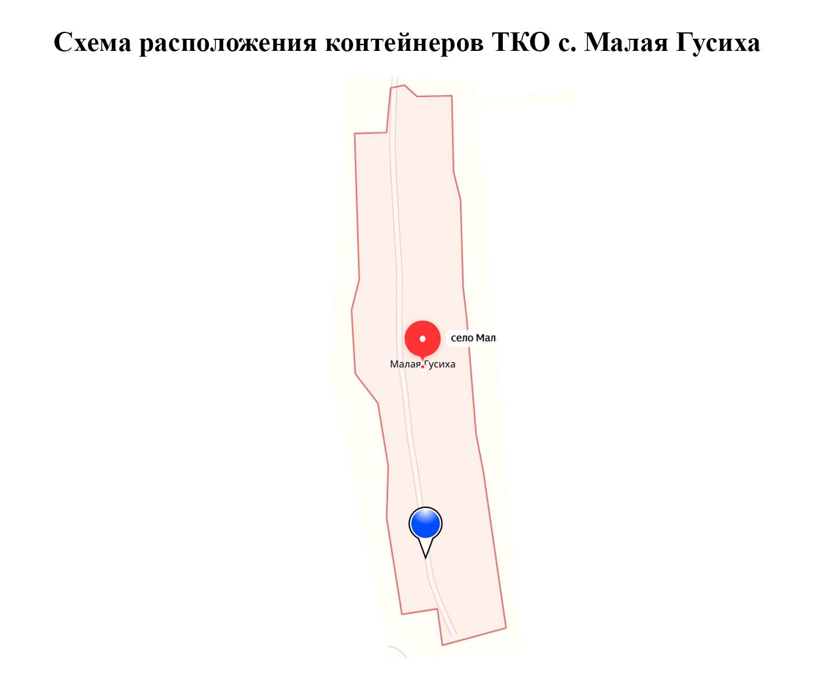

Приложение №6
к постановлению администрации
Липовского МО от 15.04.2019 №36

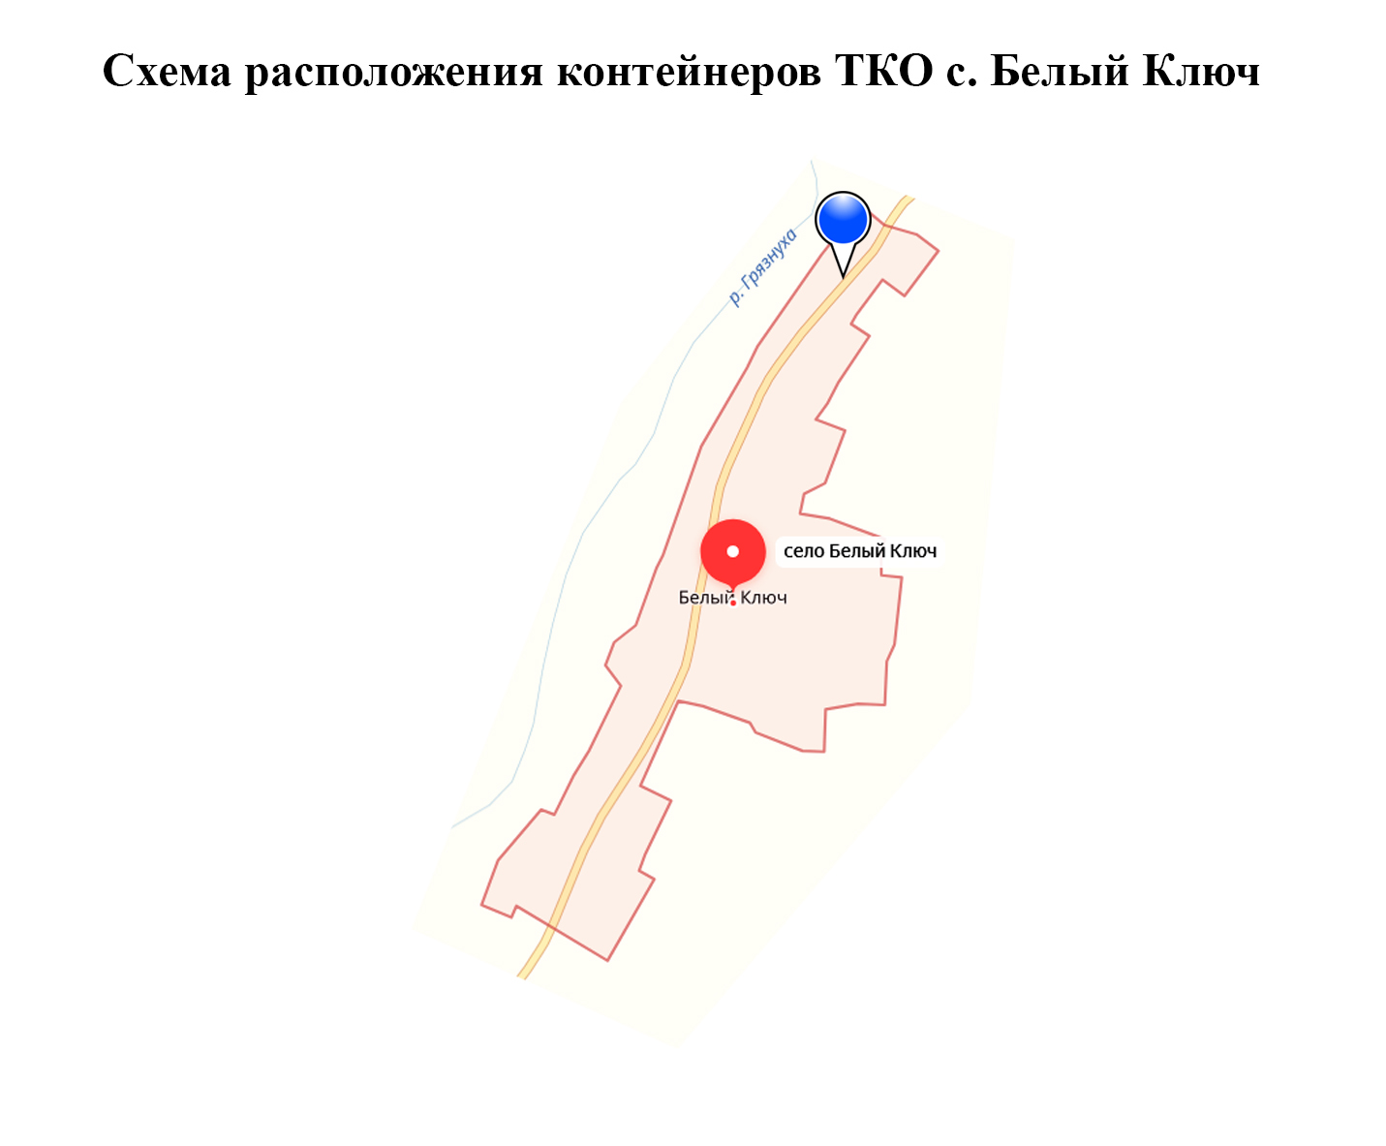

Приложение №7
к постановлению администрации
Липовского МО от 15.04.2019 №36

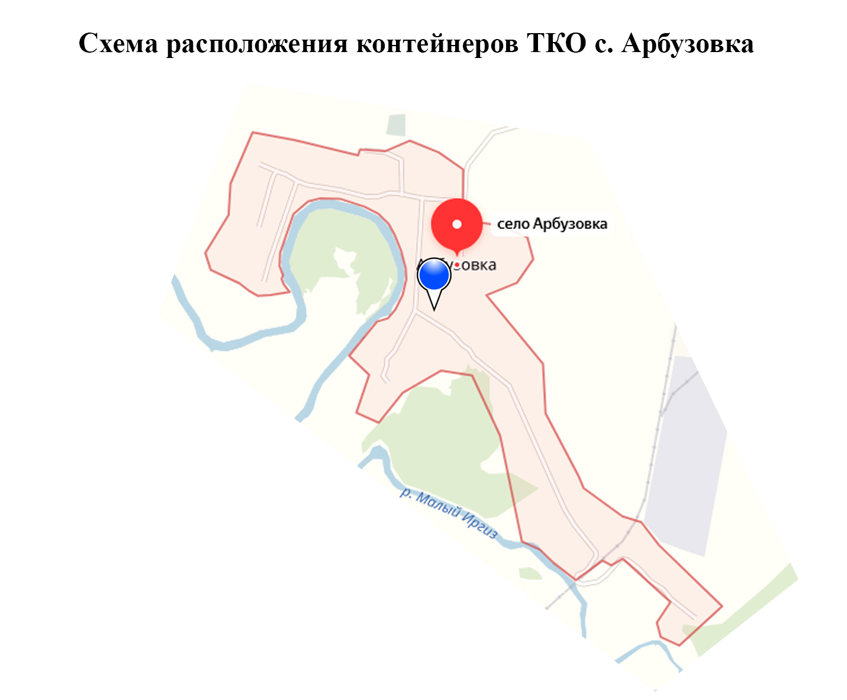

Приложение №8
к постановлению администрации
Липовского МО от 15.04.2019 №36

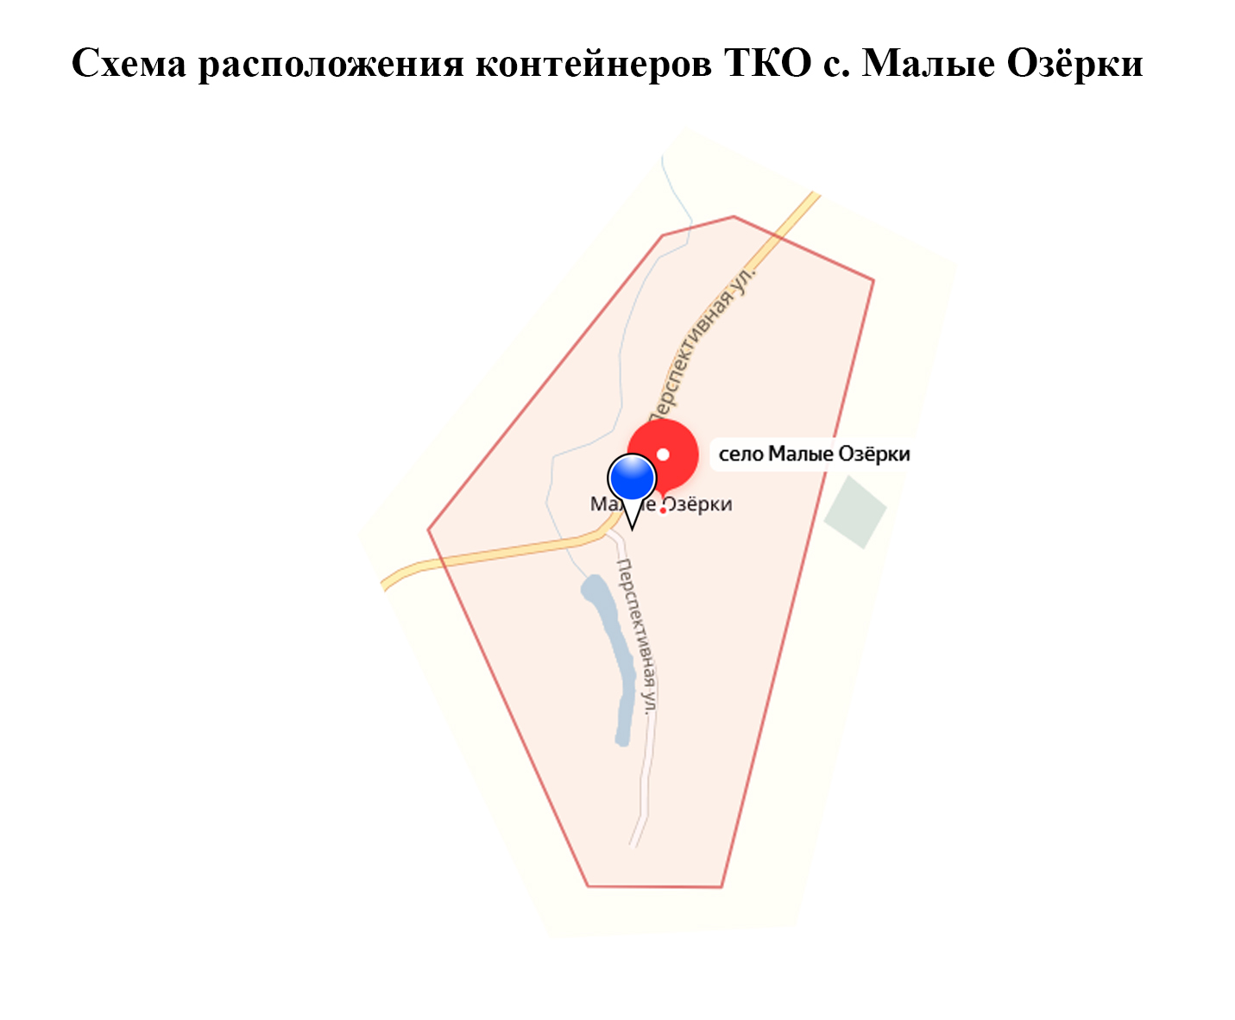

Приложение №9
к постановлению администрации
Липовского МО от 15.04.2019 №36

